USO DEL CHIPEADO PARA MEJORAR EL SUELO

Autores
Censi Mariano Andrés, Fernández Facundo Luis, González Petta Bautista, Pereyra Valentín, Santomingo Ramiro.

Asesores
Ing. Cortés Julio César, Prof. Fernández D’Onofrio Heraldo Damián, Prof. Echeverría Leonardo, Prof. Potente Leonardo, Ing. Picchiquini Simón, Ing. Garre Alberto.
Centro de Formación Rural “Saladillo”, Underico Cicare 4555, Saladillo, Bs.As. / 2344-453999 / cfrsaladillo@coopsal.com.ar

Introducción

Ecocanje
La ciudad de Saladillo contiene un programa integral de residuos urbanos (PIRUSA), el cual realiza el ecocanje que consiste en que la comunidad se acerque a diferentes puntos de encuentro rotativos para entregar material reciclable y recibir a cambio una bolsa de abono realizado con residuos orgánicos.
Actualmente el chipeado no está incorporado al programa de ecocanje ya que los tiempos de descomposición son extensos.
La finalidad es darle una utilidad al chipeado (mezcla fresno-plátano), ya que es un residuo municipal, aprovechándolo como una cobertura o compost, incluyéndolo en el ecocanje.

Chipeado
Es el residuo de madera convertida en astillas, derivada de podas de árboles. En este caso de plátano y fresno. Puede ser compostado o aplicado como cobertura.
- Compost: materia orgánica proveniente de restos vegetales y animales sometidos a una descomposición natural. El chipeado le aporta una cantidad de nutrientes similar a la que aportan los excretos y restos de vegetales. El chip debe tener un diámetro de partículas de entre 10mm hasta 20mm para su óptima descomposición. De esto dependerá el tiempo degradación.
- Cobertura: así como la siembra directa, el chipeado brinda al suelo una cubierta que le permite mantener la humedad y mejorar el aprovechamiento del agua, evitar la erosión hídrica y eólica, y mejora el balance de materia orgánica.

Rúcula (Eruca sativa)
Es una planta anual, erecta, las hojas tienen hendiduras, son levemente carnosas y poco pubescentes. La planta tiene de 5 a 7 hojas, cuyo tamaño varía según las épocas del año, puede llegar a 25 cm de largo o más. El ciclo es de 20-60 días.

Conceptos básicos de variables analizadas

PH (potencial de hidrogeno)
Indica la acidez o la alcalinidad de una solución. El pH con valor 7 es neutro, por debajo de 7 es ácido y, por encima de ese valor, es alcalino.

Humedad
Cantidad de agua, vapor de agua o cualquier otro líquido que está presente en la superficie o el interior de un cuerpo o en el aire.

Cenizas
La ceniza es la materia inorgánica que tiene el chipeado, se determina ésta para conocer su porcentaje presente y por contraparte el porcentaje de materia orgánica.

Problemática
La acumulación de grandes volúmenes de este residuo en la ciudad de Saladillo, sin una aplicación clara en el ámbito productivo.

Hipótesis:
- El efecto cobertura puede generar una oscilación térmica menor que hace que el crecimiento de las plantas sea más estable y además mejora el uso del agua.
- La incorporación de chipeado como compost permite mejorar la aireación de suelo, aportar nutrientes y mejorar el contenido de MO

Objetivo
Aprovechar el chipeado como una alternativa para mejorar el suelo en el ámbito de la producción hortícola doméstica.

Materiales y métodos
La experimentación que se realiza consiste en sembrar rúcula en tres parcelas donde a cada una de ellas se le aplica chipeado de diferentes formas:
- Colocando 1,7 kg/m² de chipeado (29% de humedad) como cobertura.
- Mezclando 3,5 kg/m² del residuo (29% de humedad) con la tierra en forma de compost.
- Mezclando 2,7 kg/m² del residuo (8% de humedad) secado previamente durante 10 días, con la tierra.
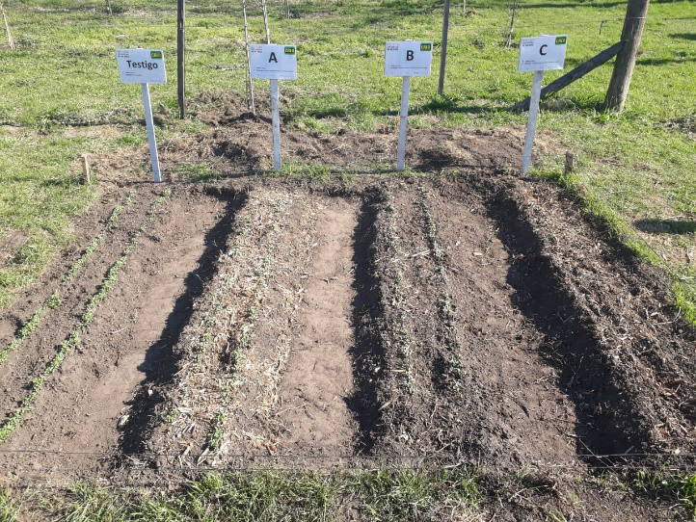

Para analizar los datos se realiza una parcela apartada sin ningún tipo de agregados.
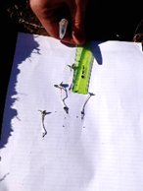
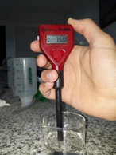
Se utilizan los siguientes parámetros para la recolección de datos:
Figura 1.
Figura 2.
Chipeado:
- pH (figura 2)
- Humedad
- Cenizas: materia inorgánica y orgánica (figura 3)
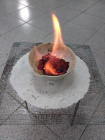
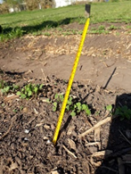
Suelo:
Figura 3.
Figura 4.
- pH (figura 2)
- Temperatura (figura 4)
- Humedad (figura 5)
Rúcula:
- Crecimiento del cultivo (figura 1)
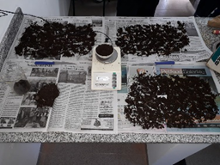
Figura 5.

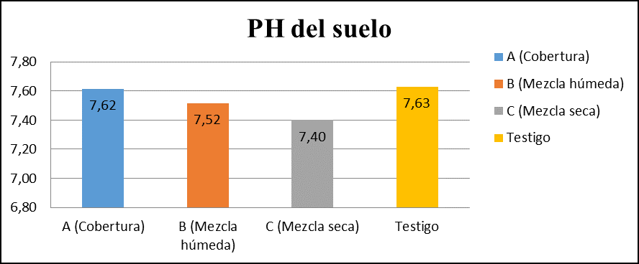
Resultados y discusión
PH óptimo (rúcula)

Procedimientos:
- Se extrae una muestra.
- Se transfiere la muestra a un tubo de centrifuga donde luego se introduce el disolvente.
- Se agita la muestra por unos segundos y se centrifuga.
- Se extrae la solución muestra-solvente con una pipeta.
- Se toma el pH hasta permanecer constante.

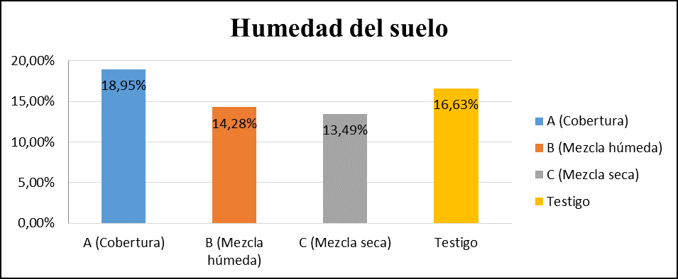

Suelo

Procedimientos:
- Se extrae con el barreno una muestra de cada una de las parcelas.
- Se pesa 200g y se la distribuye en mesadas previamente revestidas con papel, se la deja durante un lapso de 3 días.
- Se pesa la muestra nuevamente.

Chipeado

Procedimientos:
- Se extrae una muestra del suelo pesando 100 g
- Se la introduce al microondas hasta que el peso permanezca constante
- Se vuelve a pesar
- Una vez obtenido el peso final se utiliza la siguiente formula:

$\frac{Peso final}{Peso inicial} ×100=\% de materia seca$
El resto es el % de humedad presente.

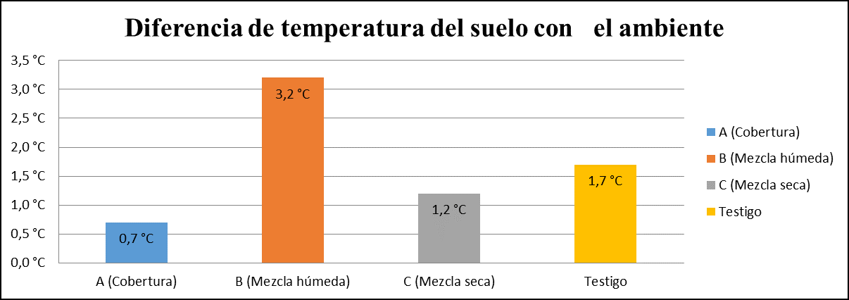
Teniendo en cuenta que esta variable es la energía cinética promedio de una sustancia relacionada con el medio, se compara la temperatura ambiente y la de cada parcela.
Procedimientos:
- La temperatura ambiente la obtenemos de la estación meteorológica ubicada en el colegio.
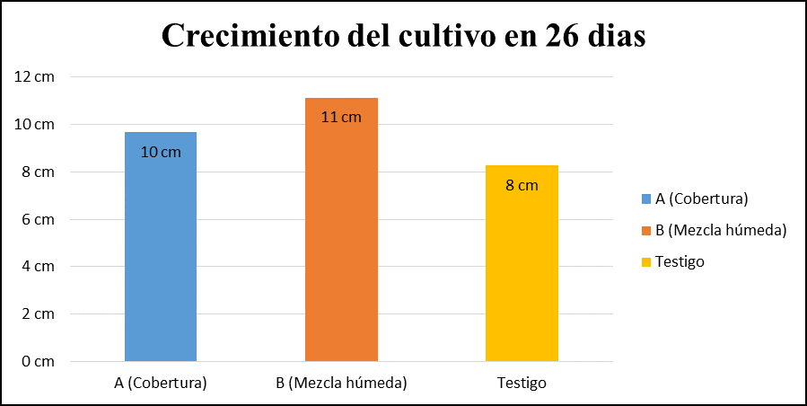
- Para la temperatura de las parcelas se realiza una perforación y se coloca un termómetro en el centro de la superficie sembrada con rúcula

Procedimientos:
- Se extraen 3 platines por parcela.
- Se mide cada uno y se calcula un promedio.

Materia orgánica e inorgánica

Otro análisis llevado a cabo fue el de materia orgánica e inorgánica del chipeado, que constó en 4 muestras, con las cuales se hace un promedio y así se consigue el índice. Según las pruebas, el chipeado contiene: 11% materia inorgánica (cenizas) y, por ende, 89% materia orgánica.

Conclusión

El agregado de chipeado afectó los parámetros medidos respecto al testigo, provocando cambios diferentes dependiendo si es usado como cobertura o incorporado al suelo en sus dos formas (seco y húmedo).
Respecto al pH, aunque las diferencias no son significativas, la parcela con mezcla seca fue la que más se acercó al óptimo para el cultivo, bajando su índice a 7,4.
En cuanto a la humedad, la cobertura aumentó el porcentaje un 14% en relación al testigo.
En el aspecto temperatura, la mezcla húmeda aumento considerablemente esta variable, alcanzando en promedio 1.5°C más que el testigo.
Acerca del crecimiento del cultivo, se detecta una diferencia a favor de la muestra con mezcla húmeda de 3cm sobre el testigo.

